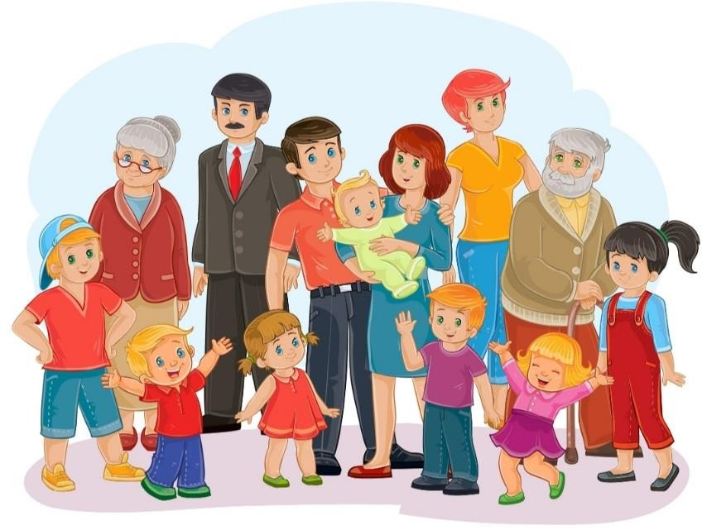Муниципальное бюджетное дошкольное образовательное учреждение
«Детский сад №48»
(МБДОУ «Детский сад №48»)

Консультация для родителей по теме:

«Путь к здоровью ребенка лежит через семью»

Ст.воспитатель: Колпакова О.П.

Барнаул

2023
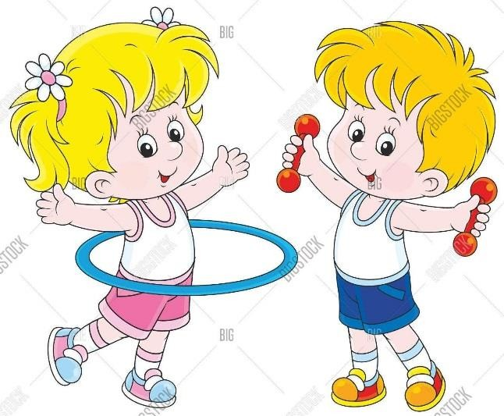«Путь к здоровью ребенка лежит через семью»
Воспитание здорового ребенка в семье включает в себя очень много аспектов. Что можно подразумевать под словосочетанием "здоровый ребенок"? В первую очередь, это физическое здоровье малыша. Но и совсем немаловажное значение имеет психическое состояние здоровья ребенка. Большую часть жизни ребенок проводит в семье, через нее он познает мир и получает первые навыки и жизненные установки. Все родители хотят, чтобы их ребенок имел полноценное здоровье и хорошее физическое развитие. Чтобы этого достигнуть необходимо сформировать в семье хороший психоэмоциональный фон, хорошие привычки, организовать физическое воспитание и рациональное питание.
От чего же зависит правильное воспитание здорового ребенка в семье?
Следует учитывать, что на детское здоровье влияют следующие факторы: врожденные физические особенности;
условия жизни в семье;
соблюдение санитарно-гигиенических норм;
уровень развития системы здравоохранения государства;
социально-экономическая и экологическая ситуация, сложившаяся в населенном пункте, а также в стране в целом.
Безусловно, на некоторые факторы невозможно повлиять силами только родителей ребенка, но создать благоприятный климат в семье под силу всем любящим родителям. Ребенок должен постоянно ощущать любовь, заботу и поддержку со стороны мамы и папы, только в этом случае можно не беспокоиться за психическое здоровье малыша.

Невероятно важно с детства приучить ребенка соблюдать личную гигиену и вести здоровый образ жизни. Очень важное значение имеет распорядок дня, закаливания организма и, безусловно, занятия спортом. Здоровье каждого человека зависит от его поведения и образа жизни, поэтому необходимо еще с детства привить ребенку бережное отношение к самому себе и заботу о собственном здоровье. Правильное воспитание здорового ребенка в семье поможет сформировать физически и психически устойчивого члена общества.

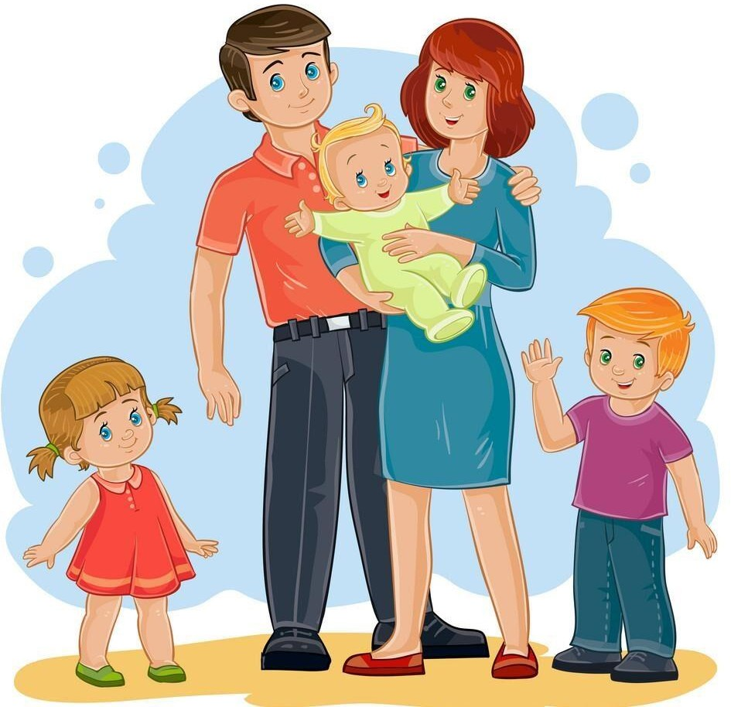Воспитание здорового ребенка - одна из важнейших задач семьи. Из курса дошкольной педагогики вы знаете о тесной взаимосвязи физического и психического развития ребенка, о том, что полноценное физическое развитие - своеобразный фундамент, на котором «выстраивается» каркас личности. Между тем современная статистика свидетельствует о неблагополучии физического развития и здоровья детей и подростков. Все активнее входит в профессиональную лексику понятие «децелерация», означающее, что поколение современных детей отличается более низкими показателями физического развития, чем их сверстники 10-15 лет назад.
Казалось бы, что современные супруги должны чувствовать особую ответственность за здоровье будущего ребенка. На деле это далеко не так. К услугам специалистов медико-генетической службы обращаются очень немного молодых людей, намеревающихся вступить в брак и испытывающих тревогу за физическое благополучие будущих наследников. А это благополучие может оказаться иллюзорным, если учесть груз наследственных и иных заболеваний, которыми отягощены супруги, особенности их образа жизни, приверженность к некоторым, мягко говоря, вредным привычкам (алкоголь, курение, наркомания). В результате значительная часть новорожденных появляются на свет с теми или иными отклонениями в физическом, а часто и психическом развитии. Родители бывают очень обеспокоены здоровьем ребенка, особенно когда он часто болеет, но не прилагают специальных усилий для его укрепления, профилактики болезней, тем более уделяют недостаточно внимания развитию движений, физических качеств, культурно-гигиенических навыков, приобщению к спорту.

.

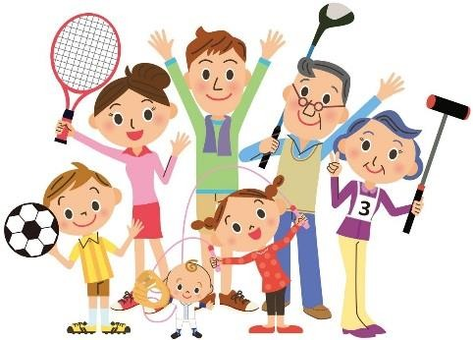Поскольку воспитание здорового ребенка содержит много аспектов, напомним о наиболее важных для современной семьи.
Физическое воспитание является основой для развития личности ребенка в семье. Но в чем же заключается его значение во всестороннем формировании детей? Прежде всего физическое развитие человека создает предпосылки для полноценной умственной работы. Известно, что интеллектуальный труд требует большого напряжения физических сил. Болезненность же человека, отсутствие физической закалки значительно снижают эффективность умственной деятельности. Физически здоровый человек может лучше проявлять себя в производительном труде, преодолевать большие нагрузки, меньше утомляться. Наконец, правильное физическое воспитание в семье способствуют формированию нравственности, товарищества, коллективизма, требовательности к себе, а также укреплению воли.
В чем же состоит сущность физического воспитания? Для осмысления этого понятия попытаемся сравнить его с другим, близким по значению термином - физическое развитие. Физическое развитие детей - качественные изменения, которые происходят в укреплении и совершенствовании физических сил ребенка и его здоровья под воздействием благоприятной природной среды и специально организованного воспитания. В этом смысле оно выступает лишь как один из результатов физического воспитания. Само же физическое воспитание охватывает более широкую область педагогического влияния на детей. Наряду с физическим развитием оно призвано возбуждать у них потребность и интерес к занятиям физической культурой и спортом, способствовать глубокому осмыслению психофизиологических основ физического развития и укреплению здоровья, а также умственному, нравственному и эстетическому формированию.
Физическое воспитание в семье - многогранный процесс организации активной физкультурно-оздоровительной деятельности детей, направленной на укрепление потребности в занятиях физической культурой и спортом, осмысление их психофизиологических основ, развитие физических сил и здоровья, а также выработку санитарно-гигиенических навыков и привычек и здорового образа жизни.

Уяснение сущности физического воспитания позволяет более конкретно представить его внутреннюю структуру и содержание. С этой точки зрения, важное значение в содержании физического воспитания имеет формирование у детей потребности в занятиях физкультурой и спортом и укреплении своих физических сил и здоровья. Потребность в данном случае мыслится не только как внутренний побудительный стимул, но и как определенная привычка личности заниматься различными физическими упражнениями с целью совершенствования своих физических сил и общей работоспособности, а также укрепления воли.
Существенным компонентом содержания физического воспитания является обогащение детей системой знаний о сущности и общественном значении физкультуры и спорта и их влиянии на всестороннее развитие личности. Такие знания расширяют умственный и нравственный кругозор детей, повышают их общую культуру.
Весьма важной содержательной частью физического воспитания является развитие у детей двигательных умений и навыков, воспитание и совершенствование внешней культуры поведения: осанки, походки, ловкости, быстроты двигательных реакций и т.д.
Физическое воспитание также включает в себя развитие у детей физических способностей и стремления к занятиям в различных видах физкультуры и спорта: в легкой или тяжелой атлетике, в спортивных играх, плавании и т.д.
Формирование у детей физической культуры и решение основных задач физического воспитания требуют использования разнообразных средств и методов физического развития детей.
К средствам физического воспитания относятся:
а) естественные силы природы: солнце, воздух и вода; б) режим питания, труда и отдыха;
в) утренняя гимнастика; г) физическая культура;
д) разнообразные формы спортивно-массовой работы: гимнастика, спортивные игры, туризм.

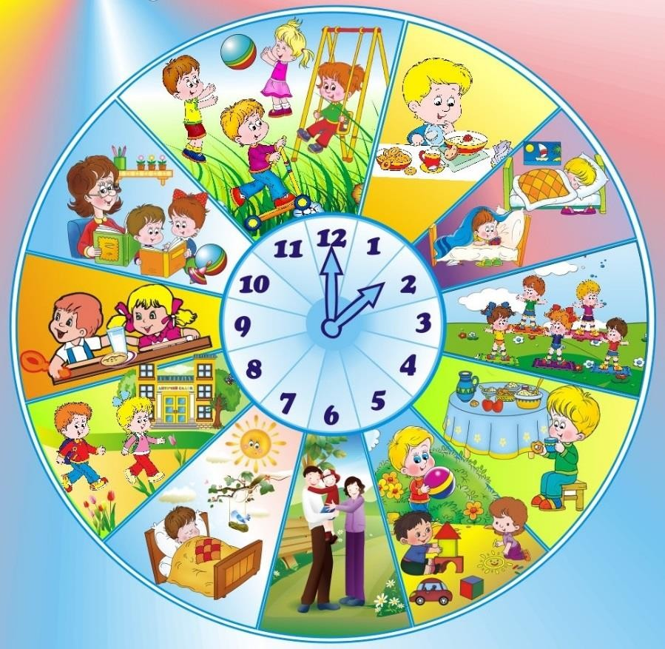В то же время цель воспитания здорового ребенка не ограничивается одним только физическим воспитанием. Особо здесь следует отметить связь здоровья ребенка с гигиеническим воспитанием. Оно начинается с создания соответствующих требованиям гигиены условий воспитания ребенка (чистота и порядок в квартире, особенно на кухне, в детской комнате; детская мебель, приспособленная к его росту; индивидуальные постельные и гигиенические принадлежности, посуда; одежда из натуральных материалов, подобранная по погоде, и пр.). Важной обязанностью родителей является воспитание у детей привычки мыть руки (перед едой, после прогулки, посещения туалета), тщательно чистить зубы утром (после завтрака) и вечером; ежедневно принимать душ, подмываться; по мере надобности пользоваться носовым платком; убирать постель, ухаживать за своей одеждой.
Подлинная забота родителей о полноценном физическом и психическом здоровье - залог рационального режима дня, в котором предусмотрено достаточное время для полноценного сна (ночного и дневного), прогулок на свежем воздухе (не менее 4 ч), часы приема пищи, игр. Необходимо избегать нарушений привычного режима в праздничные и выходные дни, когда у ребенка много впечатлений, он утомляется, вследствие чего особо нуждается в отдыхе, спокойных занятиях. Поэтому в интересах охраны здоровья ребенка следует исключить позднее возвращение из гостей, отказ от дневного сна, неупорядоченное питание, как это часто случается, особенно в молодых семьях.

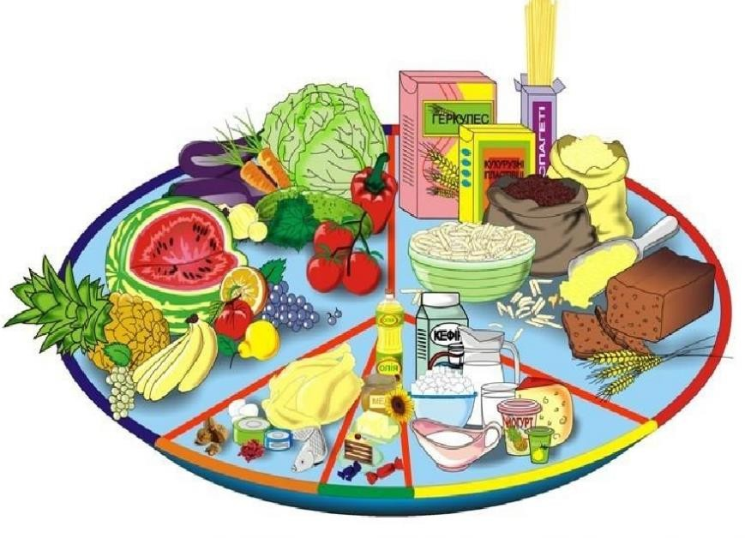Рост, развитие ребенка, предупреждение многих заболеваний напрямую зависят от рационального питания: достаточного, доброкачественного, разнообразного, с необходимым количеством витаминов. Сегодня можно говорить о двух крайностях в организации детского питания в семье: усиленное внимание родителей к питанию ребенка, что ведет к перееданию, ожирению, и, напротив, достаточно безразличное отношение к тому, когда и что поел ребенок. Излишняя упитанность детей из-за перекармливания проявляется уже в раннем возрасте, однако она редко волнует родителей, хотя и бывает одной из причин крапивницы или экземы, респираторных заболеваний, более позднего овладения ходьбой и т.д. Напротив, молодые родители часто с гордостью говорят о быстрой прибавке в весе ребенка первого года жизни, ошибочно считая это признаком хорошего развития малыша. Между тем именно в первый год жизни из-за перекармливания происходит рост жировых клеток, которые остаются на всю жизнь, увеличиваясь в размерах в сотни раз. Полные, упитанные дети-дошкольники обычно слабее худощавых, чаще и тяжелее болеют.
При безразличном отношении родителей к детскому питанию ребенка рано переводят на «общий стол», не заботятся о разнообразии пищи, не учитывают возрастную потребность в витаминах, тех или иных продуктах (например, молочных, фруктах). В данном случае родители придерживаются правила: еда
- это не предмет культа, что есть, то и поели. Естественно, что при таком отношении к детскому питанию в нем преобладают «взрослые блюда», технология приготовления которых не всегда соответствует особенностям растущего организма (жарка, многократные подогревы пищи, использование консервов, острых специй, колбас). Полноценным такое питание назвать трудно. При таком безалаберном отношении к детскому питанию в его
«рацион» нередко попадают и алкогольные напитки.

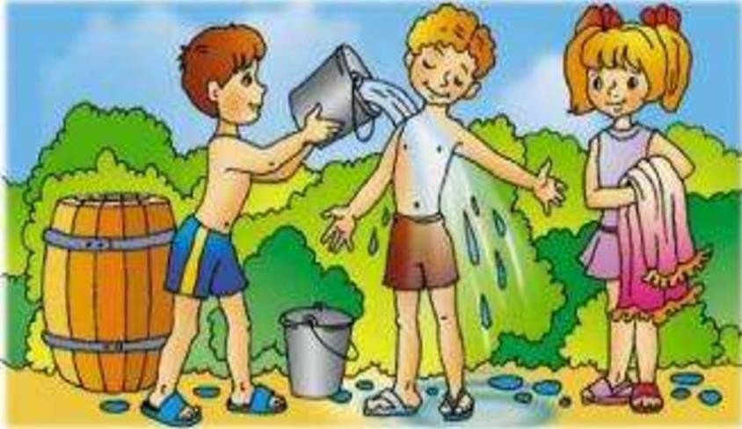Одно из средств повышения защитных сил организма - закаливание. Известно, что к моменту рождения ребенка его физиологические механизмы полностью не сформированы, поэтому у него более высокая теплоотдача, чем у старших детей и взрослых, что может привести к более быстрым переохлаждениям или перегреваниям. Это надо иметь в виду родителям, которые буквально с первых дней жизни малыша стараются его укутать, потеплее одеть. Такая «забота» о детях не дает возможности для тренировки, совершенствования аппарата терморегуляции, формируется большая уязвимость растущего организма. Прежде всего ребенка необходимо избавить от имеющегося перегревания (снизить температуру воздуха в комнате до 18 градусов, воды для умывания, проветривать помещение). Далее следует обеспечить его рациональной одеждой, не препятствующей его движениям. В условиях семьи целесообразно использовать такие закали-вающие процедуры, как создание контрастных температур в быту (например, игра с бегом из прохладного помещения в теплое), ходьба босиком (по коврику, паркетному полу, траве, песку), сон на свежем воздухе, обтирание, обливание, душ, купание в открытом водоеме, солнечные ванны.

Нельзя не сказать о так называемых нетрадиционных методах закаливания, которые в последние годы завоевывают сторонников среди родителей, особенно молодых. Речь идет об использовании для закаливания детей, начиная с грудного возраста, сильных холодовых факторов: обливания и купания в ледяной воде («моржевание»), хождения босиком по снегу без одежды и т.д. При этом родители-энтузиасты доказывают эффективность такого закаливания. Возможно, они и правы в отношении отдельных детей, обладающих определенными индивидуально-типологическими характеристиками температурной чувствительности. Но ученые возражают против массового распространения подобной практики закаливания маленьких детей. Экстремальные сверхсильные холодовые перегрузки вызывают резкую

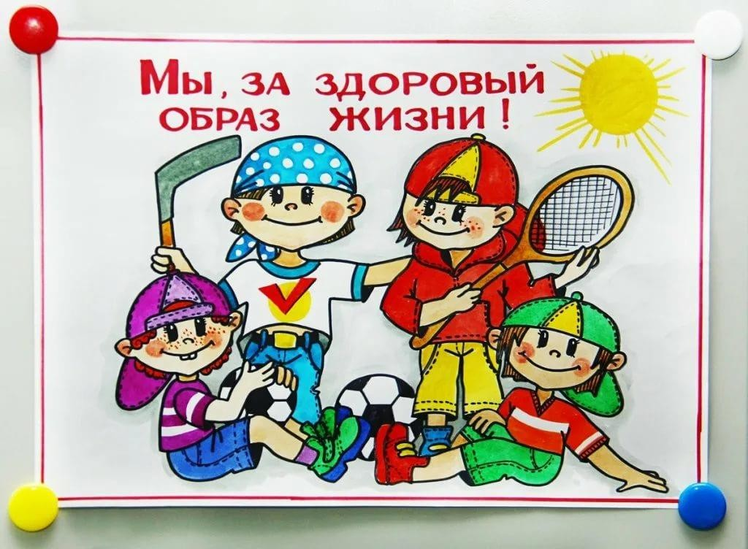перестройку всех физиологических систем, при этом наиболее уязвимыми оказываются аппараты регуляции (нервная система) и выделения (почки). Родители, подвергая своих детей сильным холодовым нагрузкам, рискуют их здоровьем, причем последствия могут возникнуть годы спустя и оказаться очень печальными, вплоть до летального исхода.
В последние годы многие родители стали приобретать разного рода тренажеры, спортивные центры, заниматься с детьми гимнастикой, бегом, ходьбой на лыжах, ездой на велосипеде и т.д. Все это заслуживает всяческого одобрения при условии соблюдения правил безопасности, четкой дозировки занятий, учета возрастных возможностей детей, чтобы не допустить их переутомления. Каждой семье доступны занятия спортом, подвижные игры, пешие прогулки, туристические походы, которые способствуют развитию у детей двигательных качеств, ловкости, силы, выносливости организма. И еще один важный момент: воспитание здорового ребенка облегчается, если протекает на положительном эмоциональном фоне, если в семье царит мажорный тон, преобладает оптимистическое настроение.
Наиболее заразительным для маленьких детей бывает пример родителей, других членов семьи, демонстрирующих свою любовь к физической культуре, спортивную подготовку, приверженность к здоровому образу жизни.

